Unidad 5 – La comunicación de resultados científicos en ciencias de la computación

Comunicación de resultados

- ¿Qué es la Comunicación? [Wikipedia]
  - La comunicación es el proceso mediante el cual se puede transmitir información de una entidad a otra, alterando el estado de conocimiento de la entidad receptora.
  - La entidad emisora se considera única, aunque simultáneamente pueden existir diversas entidades emisores transmitiendo la misma información o mensaje. En general, suele haber más de una entidad receptora.
- La forma en que se comunican los resultados de una investigación es mediante la elaboración de artículos (papers) y su publicación.
- Pero: ¿dónde se publican?
  - Papers
    - Workshops.
    - Conferencias.
    - Revistas Científicas (Journals).
  - Otros formatos
    - Technical reports
    - Libro
    - Tesis
- El impacto de la comunicación es gradual y toda investigación debería someterse a un proceso gradual de:
  - i) publicación.
  - ii) revisión.
  - iii) mejoras.
hasta alcanzar su publicación en revistas indexadas.
- La elección del foro de publicación depende de varios factores.
- Calidad/impacto del resultado a mostrar
- Necesidad de producción (presentación de informes, becas)
- Aspectos mundanos (disponibilidad de fondos para viajar a presentar el articulo)
- Deadlines

¿Por qué comunicar?

- Una buena política está basada en una buena comunicación: debemos pensar que cada persona puede ser alguien interesado en esto.
- No estamos solos, no somos únicos y es necesario ser parte del debate de la comunidad.
- El éxito de un trabajo de investigación depende de:
  - La calidad del mismo y sus resultados; Y
  - Cuánto hemos hecho para que se note.
- La visibilidad de nuestro trabajo depende de:
  - Cuan bien lo hemos promocionado.
- El impacto del éxito se medirá en función de si:
  - Existen líneas de investigación para el futuro;
  - Repercusión en la comunidad científica.

¿Como comunicar?

- En general, cuando hablamos de artículos o papers nos referimos a artículos académicos o de investigación.
- Estos artículos se publican en eventos de la disciplina (workshops, congresos, conferencias) o en revistas científicas.
- Pueden presentar:
  - Resultados originales;
  - Revisiones de resultados existentes; o
  - Desarrollos innovadores.
- Si una persona desea enviar un paper a un evento que requiere una presentación del mismo debe contemplar:
  - El paper en si, que debe tener todo el contenido técnico necesario para que el revisor y/o el potencial lector lo pueda entender y verificar.
  - La presentación del mismo (si es publicación en evento), que debe ser más superficial, con ejemplos entendibles para una audiencia tal vez no experta en el tema, y con los formalismos técnicos mínimos y necesarios.

Foros de comunicación de resultados

- Distintas opciones
  - En eventos nacionales de alcance regional.
  - En revistas nacionales.
  - En eventos internacionales de relevancia.
  - En revistas indexadas.
- La dificultad de aceptación aumenta a medida que se progresa en la clasificación.

Workshops y conferencias nacionales

- Constituyen el lugar ideal para nuestro “bautismo de fuego” en la publicación y presentación de trabajos.
- Los Workshops y Conferencias suelen estar numerados consecutivamente, y su realización suele ser anual (ej. 9no CACIC).
- Suelen tener un acrónimo que los identifica.
- CACIC = Congreso Argentino en Ciencias de la Computación.
- WASI = Workshop en Agentes y Sistemas Inteligentes.

¿Que términos rodean a los workshops y conferencias?

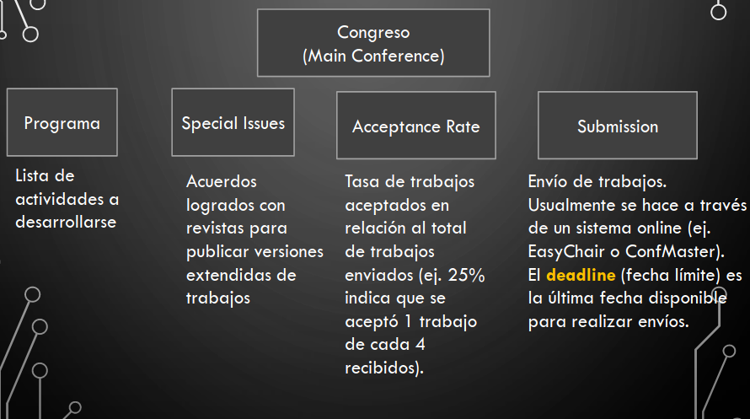
Proceso detrás de una conferencia

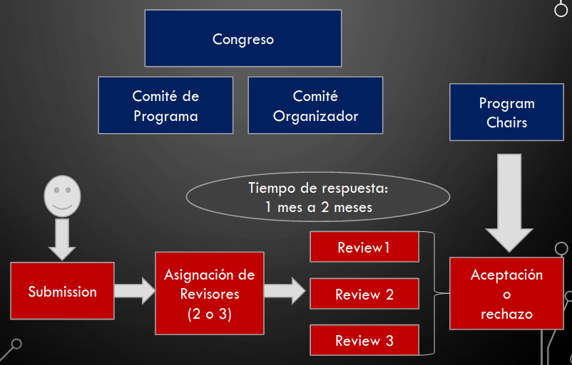
Proceso detrás de una revista

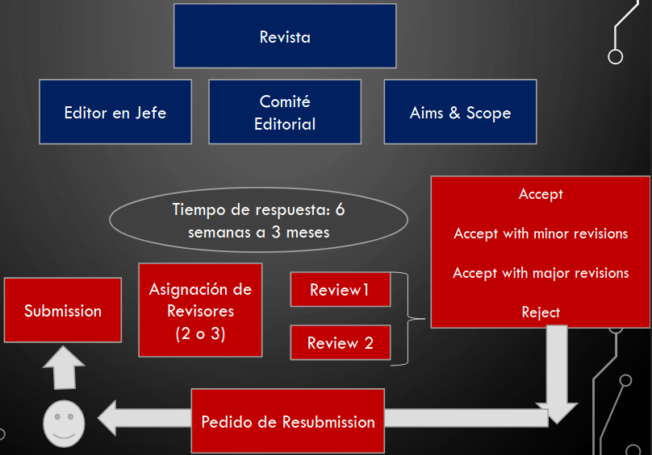
Algunas distinciones

- Trabajo para congreso: entre 6 y 12 páginas (en Ciencias de la Computación!!).
- Trabajo para revista: entre 20 y 40 páginas.
- Congresos: numerados por edición; constituyen publicaciones “calientes” en una ventana de tiempo más reducida que una revista.
- Revistas: numeradas por volumen y número. Se las denomina “publicaciones de archivo” (archival publications).

Congresos vs. Revistas

- El Problema I: en muchas disciplinas (ej. Biología), un congreso implica un evento de jerarquía menor que en Cs. De la Computación.
- El Problema II: los congresos suelen ser eventos muy conocidos para quienes trabajan en un área específica, pero ignotos para quienes no están en ella.
- Ej.: publiqué un trabajo en la prestigiosa conferencia “International Joint Conference in Artificial Intelligence”.
- ¿Quién la conoce básicamente? Aquellos que trabajan en Inteligencia Artificial. Para alguien de computación del área de sistemas distribuidos, la conferencia puede ser desconocida.
- El Problema III: ¿cuánto “vale” una publicación en nuestro CV? Depende de la mirada externa...
- Juancito, trabaja en IA: “Mirá.. Fulanito tiene 3 papers y todos en la conferencia IJCAI. Es un genio!”.
- Pedrito, trabaja en biología: “Fulanito tiene solamente tres trabajos en congresos... Que raro que no publicó ningún trabajo en revistas después de tantos años”.

Tesis y Tesinas
- La profundidad y el objetivo del trabajo depende del grado académico al que se aspira.
  - Tesis/tesinas de grado: trabajo de introducción general a un tema.
- Tesis de maestría: trabajo exploratorio acerca de una temática en particular, con alto nivel de detalle y posibles conclusiones/identificación de problemas. Suele servir de base para un posterior trabajo doctoral.
  - Tesis doctorales: involucran el desarrollo de una nueva teoría o herramienta.

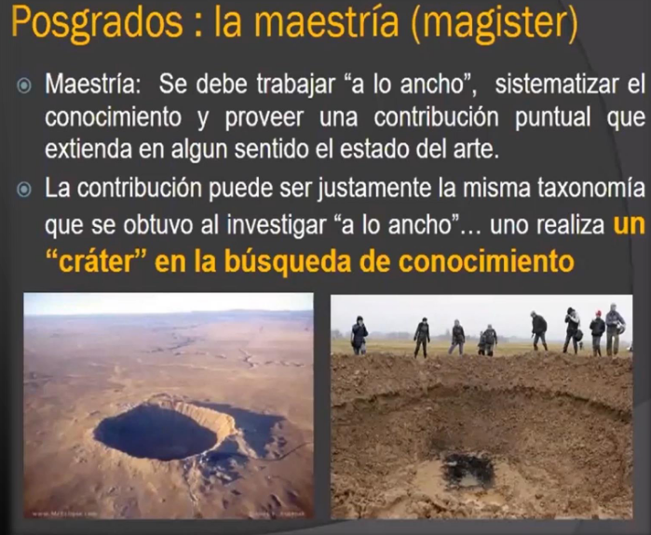

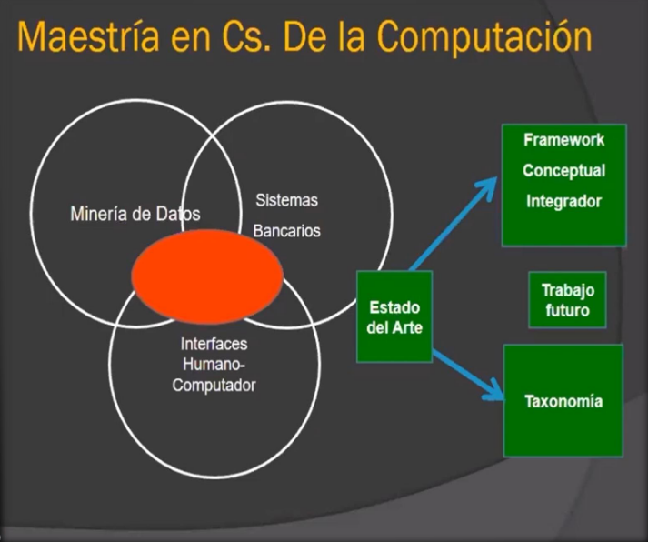

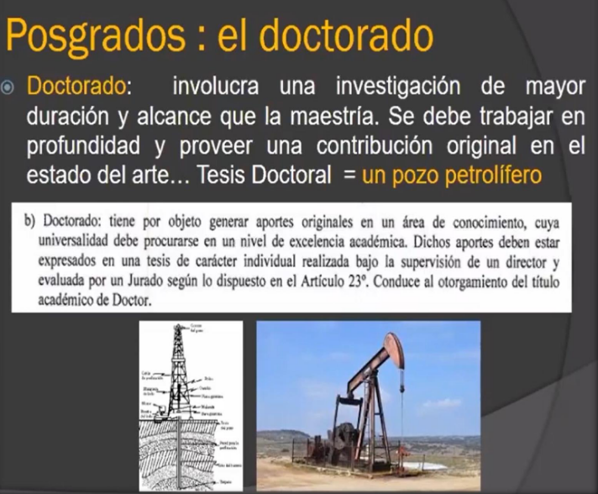

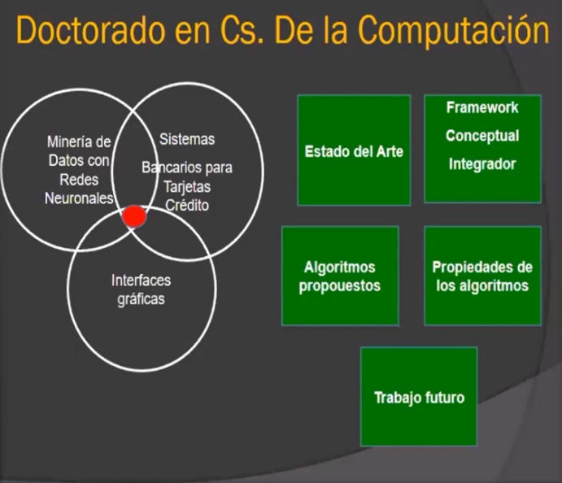
¿En nuestra carrera?

- Nuestra carrera finaliza con la presentación de una Tesina de grado, en la cátedra Trabajo Final.
- Dos tipos de trabajos posibles.
  - Investigación: introducción a una temática.
  - Desarrollo: diseño e implementación de una herramienta.
- Para poder presentarla deberán contar con un Director en el tema que avale su presentación.
- Se presenta una propuesta de tesis, una vez aprobada se procede a su desarrollo, y finalmente se defiende la misma.
- Además, la carrera cuenta con una instancia previa que los alumnos deben aprovechar para “hacer armas”, Taller de Investigación.
- En Taller de Investigación se presenta un primer trabajo exploratorio de una temática.
- Trabajo preferentemente grupal.
- Idealmente, Taller de Investigación prepara el terreno para Trabajo Final.
  - ¿Cómo separar el trabajo grupal en tesis individuales?
  - Problemas relacionados al tiempo de aprobación de Taller vs. presentación de Trabajo Final.
- El alumno debería aspirar a aprovechar la relación entre las cátedras para hacer más eficiente el proceso.

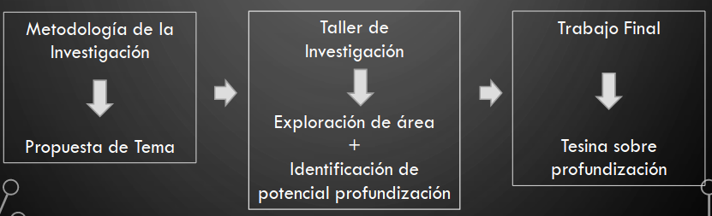
- Intentar hacer el proceso lo más aceitado posible para aprovechar los resultados de una cátedra en la siguiente.

Conclusiones

- La publicación de resultados es una etapa fundamental en la carrera científica.
  - Valida resultados (consenso)
  - Genera nuevas líneas de investigación
  - Provoca crecimiento en el investigador
- Hay distintas formas de comunicación
  - La elección del medio adecuado involucra varios aspectos.
- Congresos vs Revistas
  - Suelen responder a diferentes etapas de la investigación
  - Son igualmente necesarias
    - Pero debemos considerar que difieren en el impacto en la medición de la producción del investigador (bibliometría)

